**Table des matières**

To do list 2

Message d’accueil 2

110 de scoutisme, 10 ans de l’AABP 2

Qu’est-ce que l’Ikamu : L’Autre Jam? 3

Jeux 3

Techniques 7

# To do list

* Mettre un fond d’écran funky (genre des brillants ou de quoi qui fait NeverLand)
* Séparer les jeux selon les branches.
* Il n’y a pas d’onglet accueil s’il ne sert à rien
* Dans pourquoi, ajouter le Qu’est-ce que l’Ikamu
* Ajouter une page d’inscription

** Ce que j’aimais du site de Nico, c’est qu’il n’avait pas l’air vide.

# Message d’accueil

Bonjours à toi explorateur,

Savais-tu que le scoutisme avait maintenant 110 ans? C’est pour célébrer cela et les 10 ans de notre Association que tu vivras des tonnes d’aventures cette année. Sois prêt pour Ikamu car qui sait ce qui peut y arriver? Sur ce site, tu découvriras tout ce dont tu as besoin pour vivre une expérience excitante au travers du monde imaginaire. Si tu veux en savoir un peu plus sur ce que l’on fête ou sur l’Ikamu, je t’invite à visiter les onglets jeux et techniques.   Amuse-toi bien!

# 110 de scoutisme, 10 ans de l’AABP

Savais-tu que le scoutisme a 110 ans cette année? Wow, 110 ans! Cela fait aussi 10 ans que ton Association, l’Association des Aventuriers de Baden-Powell, existe. Tu dois surement te demander comment tout ça a commencé? Laisse-moi te raconter une histoire.

​

Tout d'abord, il y a environ 110 ans, une autre aventure a débuté, soit celle des  éclaireurs. Comme tu dois déjà le savoir c'est Lord Robert Stephenson Smith Baden-Powell of Gillwell qui a ouvert la première troupe de garçons en 1907. Il leur a fait vivre leur premier camp d'été et une foule d'aventures sur l'île de Brownsea. Le scoutisme était né! Plusieurs nouvelles troupes ont alors vu le jour un peu partout sur la planète. De plus en plus de jeunes comme toi voulaient à leur tour rentrer chez les éclaireurs. Par contre, les techniques et les jeux n'étaient pas adaptés aux plus jeunes. Mais cela est venu éventuellement, comme tu le sais!

Il y a 10 ans, on créait l’AABP en mélangeant d’autres associations. C’est cette création qui fait qu’on vit le scoutisme à notre façon.

Aujourd'hui, tu es la preuve en chair et en os que le mouvement est toujours aussi vivant! Pour célébrer autant d'années passées à s'amuser et à apprendre, un grand camp est organisé! Nous t'attendons et nous avons hâte de te rencontrer!

# Qu’est-ce que l’Ikamu : L’Autre Jam?

L’Ikamu c’est une occasion pour se rassembler, toutes branches confondues dans le but de fêter les 10 ans de l’Association et surtout les 110 ans du scoutisme. Chaque branche y trouvera son compte et repartira satisfaite de sa fin de semaine grâce aux défis proposés selon l’âge et la branche des participants. Un équilibre entre la fraternité et le dépassement de soi.

Pour les unités des branches bleue et jaune :

Il s’agit de 2 jours de camp avec un coucher durant lesquels les jeunes interagiront entre eux, mais aussi avec les guides, éclaireurs, routiers et guides ainées présents. 2 jours de défis sous forme de jeux sous la thématique de Peter Pan et des contes du Pays Imaginaire.

Les chefs seront divisés selon leur désir entre les rôles de chefs d’équipe, de personnages, d’aides logistiques et de participants.

Pour les unités de la branche verte :

Il s’agit de 2 jours d’expédition avec un coucher où ils seront poussés à avancer toujours plus vite et ainsi éviter de se faire rattraper par l’ennemi du Pays Imaginaire qui le suit. Ils interagiront bien entendu avec les unités cadettes, mais auront vite bien plus à faire que du gardiennage, bien tenus occupés par les routiers, guides ainées et les défis qui les attendent.

Les chefs seront divisés selon leur désir entre les rôles de personnages, d’aides logistiques et de participants.

Pour les unités de la branche rouge :

Il s’agit de 2 jours où les routiers pourront vivre le triangle de la route. Les routiers et guides ainées vivront un moment d’expédition avec ou sans coucher, un moment de service pour aider au bon déroulement du camp ainsi qu’un moment palabre. Il s’agit d’un moment fait selon les principes de la route, non pas seulement d’un engagement en tant que bénévole pour l’événement. Les participants interagiront bien entendu avec les unités cadettes et pourront y vivre aussi un moment comme adulte modèle pour les éclaireurs et guides présents.

Les participants auront la possibilité de modifier la fin de semaine pour l’accentuer sur le dépassement physique de soi ou sur le service, selon le désir du routier. Veuillez noter que la fin de semaine se fera en équipe d’affinité (service, défi physique, équilibré)

# Jeux

**Enigme #1 :**

**Le grand chef pirate demanda un jour à ses matelots d’aller chercher son crochet qu’il avait fait parer des plus belles pierres, chez l’artisan.**

«**Chef pirate:** -Vous souvenez-vous par où il faut passer pour arriver chez l’artisan ?

**Premier matelot :** Oui grand seigneur, bien, sûr tu peux compter sur moi, je suis le plus grand de tes conseillers. Il faut d’abord passer **devant le marchand de fruits**, puis devant **le grand trois-mâts**, puis devant la **place publique** et enfin devant**le Scribe**, ensuite, nous sommes arrivés chez l’artisan. »

**Chef pirate :** -Non, premier matelot, tu as raison sur les endroits, mais tu te trompes sur l’ordre. Tu n’as que **deux bonnes réponses.**

**Deuxième matelot :** Moi, je sais Majesté ! Il faut d’abord passer devant **la place publique**, ensuite le**Scribe**, ensuite le **grand trois-mâts**et enfin devant **le marchand de fruits**. C’est bien ça, n’est-ce pas ?

**Chef pirate :** Non, pas du tout, deuxième matelot, tu n’as qu’**une seule bonne réponse**.

**Troisième matelot:** Moi je sais, Maître ! Il faut d’abord passer **devant le marchand de fruits**, ensuite devant le **Scribe**, ensuite devant la **place publique** et enfin, devant **le grand trois-mâts**. Je suis sûre à 100% que c’est ça !

**Chef pirate :** Non, Troisième matelot, tu te trompes à 100%. Tu n’as **aucune bonne réponse** ! Et toi Petit prisonnier, j’espère que tu connais la bonne réponse, au moins … »

**Le petit prisonnier a très bien écouté** les matelots du grand chef pirate et **connaît maintenant, grâce à leurs réponses, l’ordre exact du trajet.**

Et toi, as-tu réussi à le deviner aussi ?

**Énigme #2**

Quatre amérindiens sont devant la tente du grand chef Œil-du-Ranard. Pourtant, la tente est grande ouverte et le tomahawk de la paix n’est plus à l’intérieur. Les amérindiens savent que c’est nécessairement l’un d’entre eux qui a subtilisé le tomahawk pour le revendre ou qui sait ! Tout ce qu’on sait, c’est qu’un seul d’entre eux dira la vérité si on les interroge. Voici ce qu’ils disent :

**Jacques dit Aye-Aye :**Ce n’est pas moi, je le jure sur tous les dieux !

**Pierre  dit le guetteur:**C’est Gilles qui a fait le coup, j’en suis sure !

**Gilles dit le Chasseur:**J’ai toujours eu un doute sur Jacques ! C’est surement lui.

**Thierry dit Thierry:**Ce n’est clairement pas Jacques qui a fait le coup ! J’ai trop confiance en lui.

Sauras-tu trouver le coupable ?

**Énigme #3**

L’organisateur de la grande fête annuelle du Village se voit bien embêté. Le Chef des amérindiens veut avoir une fête grandiose pour son anniversaire, mais l’organisateur se retrouve dans une improbabilité incroyable !

Avant-hier, on faisant ses calculs, l’organisateur a vu que le chef avait 28 ans. Par contre MALHEUR ! L’an prochain, il en aura 30. Il n’arrive pas à s’expliquer pourquoi cela ne fonctionne pas.

L’organisateur est certain qu’il a fait une erreur, pourtant le Chef affirme que ce l’organisateur a déjà calculé est vrai. Comment se fait-il que le Chef ait raison ?

**Énigme #4**

***Qui-suis-je ?***

Celui qui le fabrique le vend cher.

Celui qui l’achète ne s’en sert pas.

Celui qui s’en sert ne le sait pas.

**Énigme #5**

Mon premier est un oiseau voleur

Mon deuxième est la femelle d’un rongeur jugé répugnant

Mon troisième est l’action de rire.

Et mon tout désigne est pratiqué sur mer par des marins appelés pirates.

**Quizz**

Quel personnage du pays imaginaire es-tu?

Réponds aux questions le mieux que tu peux pour découvrir quel est le personnage du pays imaginaire auquel tu ressembles le plus!

1. Devant un problème, tu :

a) penses longtemps avant d’agir et tu pèses les pour et les contres.◼  
b) réagis selon les sentiments que tu éprouves, bon ou mauvais. 🏵  
c) réagis rapidement sans trop penser aux conséquences. ☼  
d) fais un peu n’importe quoi, pourvu que cela change la situation. 💣

2. À l’école, tu es plutôt celui ou celle qui :

a) Écoute en classe, mais se laisse facilement déconcentrer. ☼  
b) Niaise sans arrêt pour avoir l’attention de la classe. 💣  
c) Écoute bien et suis toujours le cours. ◼  
d) Aime aider les autres et faire le professeur. 🏵

3. Ta chambre à la maison ressemble à :

a) Une tanière bien rangée où tout a sa place 🏵  
b) Un endroit avec peu de choses, seulement l’essentiel ◼  
c) un endroit en désordre mais où tu te retrouves ☼  
d) le chaos. 💣

4. Avec tes amis tu es :

a) le leader de la gang. ☼  
b) celui ou celle qui connait toujours tout, la référence ◼  
c) celui ou celle qui va s’occuper des autres et suivre le groupe, mais tu ne te laisse pas marcher sur les pieds. 🏵  
d) celui qui a toujours le mot pour rire. 💣

5. Dans le futur tu veux devenir :

a) agriculteur/trice ou travailler dans la nature☼  
b) infirmier/ère ou vétérinaire 🏵  
c) acteur ou humoriste💣  
d) scientifique ou recherchiste. ◼

Si tu as une majorité de 💣 : Tu es un pirate. Tu aimes l’attention et autour de toi il y a toujours beaucoup d’action.   
Si tu as une majorité de ◼ : Tu fais partie des grands sages, chez nos amis les indiens. C’est toi qui nous aidera à trouver les meilleures solutions à nos multiples problèmes.  
Si tu as une majorité de 🏵 : Tu fais partie du peuple des fées. Tu es d’un aide précieuse. Tes conseils et ta présence aideront grandement.   
Si tu as une majorité de ☼ : Tu fais clairement partie des enfants perdus. Au pays imaginaire, tu créeras le chaos, mais un chaos rigolo!

# Techniques

Codes Branche Bleue :

Il existe beaucoup de codes secrets qui peuvent être utilisés pour communiquer. Comme tu sais, un code secret sert à écrire quelque chose à quelqu’un sans que tout le monde puisse savoir le message. Il faut savoir la clé de code, ‘’le truc’’, pour trouver ce qui est écrit. Voici certains exemples de codes que tu connais peut-être.

Code escargot :

Pour le code escargot, il suffit de partir la lecture du message au milieu du carré formé et de lire en tournant, comme le motif sur la coquille d’un escargot.

Exemple : Garouk et Matouk sont là pour m’aider à apprendre à la colonie.

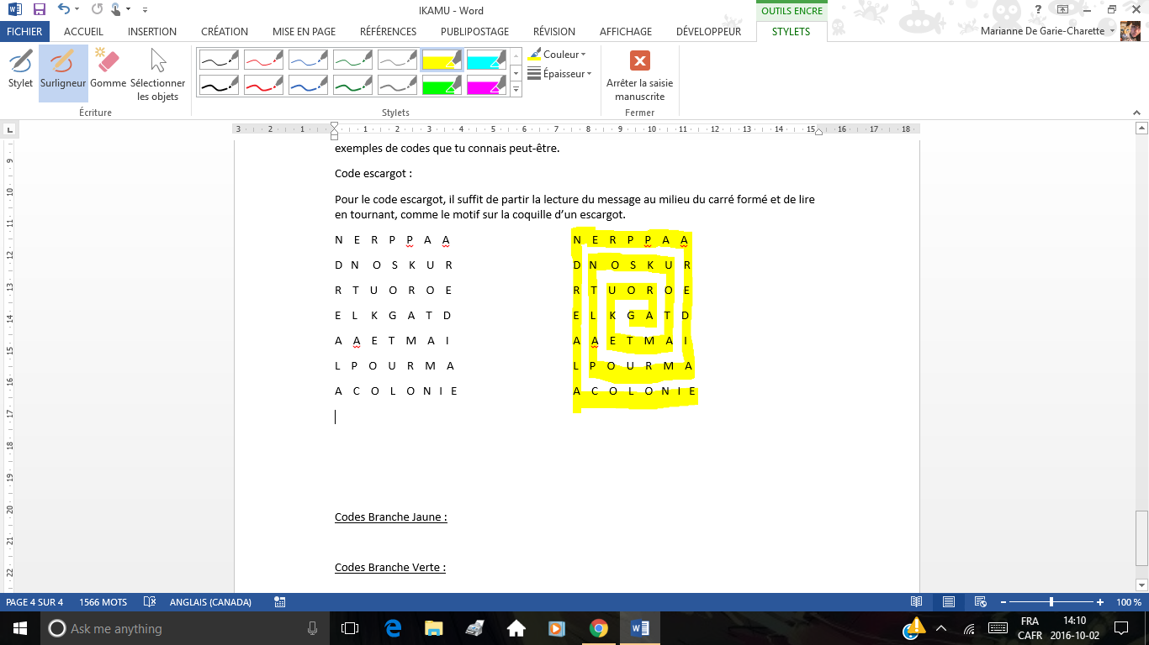

Code marguerite:

Comme tu le sais, il y a 26 lettres dans l’alphabet. Pour bien écrire le code marguerite, tu devras savoir à quelle position se trouve la lettre que tu veux écrire. Si ta lettre est la 5e dans l’alphabet, ta fleur aura 5 pétales. Si c’est la 26e lettre de l’alphabet, ta fleur aura 26 pétales.

Exemple : École   
E= 5 pétales (a, b, c, d, e) C=3 pétales (a, b, c) O=15 pétales (a, b, …) L= 12 pétales E= 5 pétales

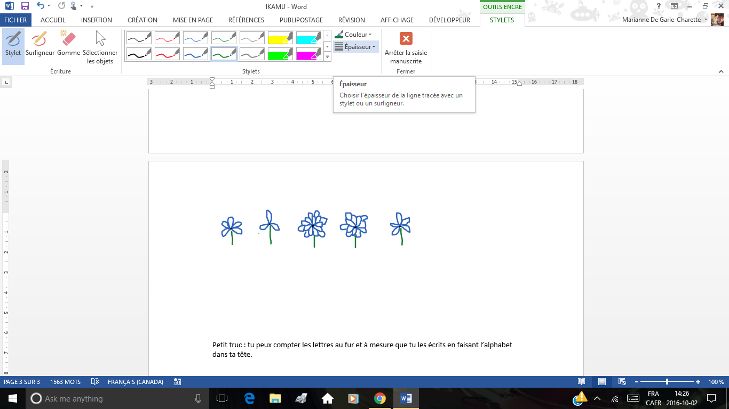

Petit truc : tu peux compter les lettres au fur et à mesure que tu les écrits en faisant l’alphabet dans ta tête.

Codes Branche Jaune :

Il existe beaucoup de codes secrets qui peuvent être utilisés pour communiquer. Comme tu sais, un code secret sert à écrire quelque chose à quelqu’un sans que tout le monde puisse savoir le message. Il faut savoir la clé de code, ‘’le truc’’, pour trouver ce qui est écrit. Voici certains exemples de codes que tu connais peut-être.

Code escargot :

Pour le code escargot, il suffit de partir la lecture du message au milieu du carré formé et de lire en tournant, comme le motif sur la coquille d’un escargot.

Exemple : Akéla et Baloo ont toujours raison.

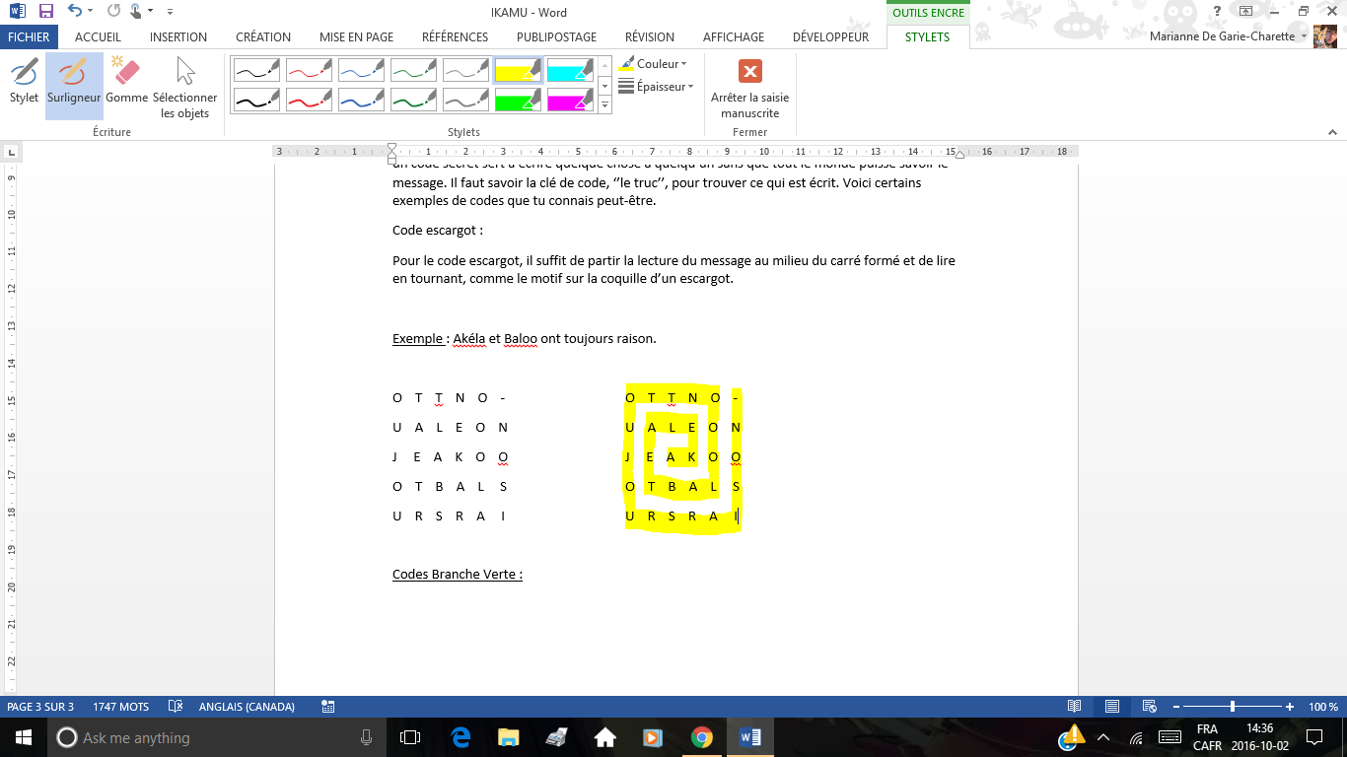

Code alphabétique-numérique:

Il arrive aussi que l’on associe à chacun des lettres un symbole ou un numéro pour rendre le code plus difficile. Dans les cas les plus simples, on ne remplace que les voyelles par des chiffres de 1 à 6.

Exemple :

AKÉLA EST LE CHEF DE LA MEUTE.  
1K2L1 2ST L2 CH2F D2 L1 M25T2.

On peut aussi numéroter les lettres de 1 à 26 pour ensuite écrire un message en n’utilisant que ces nombres. Il faudra donc que la personne qui reçoit le message écrire la clé de code complète pour s’aider à décoder.

Exemple :

A= 1 B=2 C=3 D=4 E=5 F=6 G=7 etc.

AKÉLA EST LE CHEF DE LA MEUTE.  
1/11/5/12/1 5/19/20 12/5 3/8/5/6 4/5 12/1 13/5/21/20/5.

Code alphabétique à l’envers :

Il est fréquent que les codes mélangent les lettres pour nuire à notre compréhension. Ainsi, au lieu de mettre les lettres dans un ordre connu, le code ‘’à l’envers’’ inverse les lettre dans l’alphabet.

Exemple :   
A=Z B=Y C=X D=W E=V F=U G=T H=S I=R J=Q K=P L=O M=N

AKÉLA EST LE CHEF DE LA MEUTE.  
ZPVOZ VHG OV XSVU WV OZ NVFGV.

Codes Branches Verte et rouge:

Il existe beaucoup de codes secrets qui peuvent être utilisés pour communiquer. Comme tu sais, un code secret sert à écrire quelque chose à quelqu’un sans que tout le monde puisse savoir le message. Il faut savoir la clé de code, pour trouver ce qui est écrit. Voici certains exemples de codes que tu connais peut-être. Je t’invite à aller voir les codes des autres branches, car c’est quand on ignore les clés de codes que l’on est le plus vulnérable, même pour les codes les plus faciles!

Code alphabétique-numérique:

Il arrive aussi que l’on associe à chacun des lettres un symbole ou un numéro pour rendre le code plus difficile. Dans les cas les plus simples, on ne remplace que les voyelles par des chiffres de 1 à 6. On peut aussi numéroter les lettres de 1 à 26 pour ensuite écrire un message en n’utilisant que ces nombres. Il faudra donc que la personne qui reçoit le message écrire la clé de code complète pour s’aider à décoder.

Exemple :

A= 1 B=2 C=3 D=4 E=5 F=6 G=7 etc.

LE SCOUT RESPECTE LA NATURE.

12/5 19/3/15/21/20 18/5/19/16/5/3/20/5 12/1 14/1/20/21/18/5.

Code alphabétique à l’envers :

Il est fréquent que les codes mélangent les lettres pour nuire à notre compréhension. Ainsi, au lieu de mettre les lettres dans un ordre connu, le code ‘’à l’envers’’ inverse les lettre dans l’alphabet.

Exemple :   
A=Z B=Y C=X D=W E=V F=U G=T H=S I=R J=Q K=P L=O M=N

LE SCOUT RESPECTE LA NATURE.

OV HXLFG IVHKVXGV OZ MZGFIV.

Code escalier :

Ce qui est moins fréquent en code, c’est quand la règle de décodage est une règle de régularité qui varie. C’est le cas pour le code escalier. Dans ce code, chaque lettre est codée différemment. La première lettre du mot est la lettre du mot d’origine plus une lettre. La seconde lettre du mot est la lettre du mot d’origine plus deux lettres. La troisième lettre du mot est la lettre du mot d’origine plus trois lettres. Et cela continue jusqu’à ce que le mot soit terminé.

Exemple : ROUTIER = SQXXNKY

R + 1= S   
O + 2 = Q  
U + 3 = X  
T + 4 = X  
I + 5 = N  
E + 6 = K  
R + 7 = Y